仙台版 情報活用能力育成 おすすめ単元表 （小学校版） ＜Ver.２＞
～教科等を越えた学習の基盤となる資質・能力である情報活用能力を，いつも教えている単元等で，ちょっとだけ意識して，育成しましょう～
要素 | 概 要 | 学習内容 | 関連する単元等
 |  |  | 低 学 年 | 中 学 年 | 高 学 年
活動スキル | コンピュータや図書などのさまざまな情報手段を活用するための基礎的な知識・技能  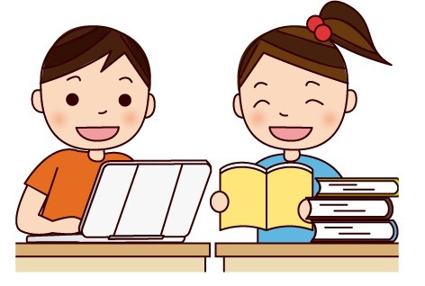 | A1:記録と編集  A2:PCの操作  A3:ウェブ検索  A4;図書利用  A5:インタビュー  A6:アンケート  A7:メモ  A8:口頭発表 | 〇情報を集めたり，発信したりすることに関わる基本的な活動を，マナーを守って行うことができる。 | 〇情報を集めたり，発信したりする際にコンピュータを含む情報手段を目的に応じて活用することができる。 | 〇情報を集めたり，発信したりする際，情報手段の特性を意識して活用することができる。
探究スキル | 収集した情報を精査し，整理・分析し，まとめ・表現する際に働く思考・判断・表現力  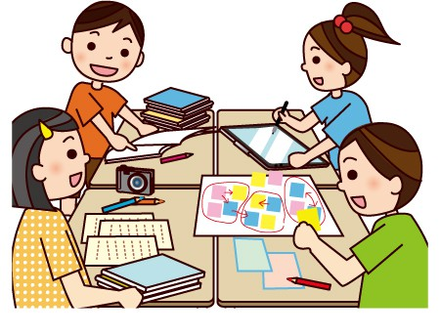 | B1:取捨選択  B2:読み取り  B3:創造  B4:伝達内容の構成  B5:表現の工夫  B6:受け手の意識  B7:学習計画  B8:評価と改善 | 〇情報を編集（整理・分析や表現）する際，与えられた視点や観点のもとで工夫して取り組むことができる。 | 〇情報を編集（整理・分析や表現）する際，学びの見通しを持って視点や観点を理解し，試行錯誤することができる。 | 〇情報の収集・編集（整理・分析や表現）・発信の過程を組み立て，目標を意識して評価・改善することができる。
 |  |  | 生活科・総合的な学習の時間（B1～B8）
プログラミング | 問題解決の手順を理解し，コンピュータの特性をいかして思考・判断・表現する力  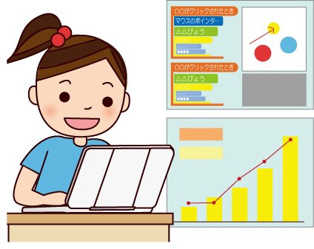 | C1:物事の分解  C2:情報の分類  C3:情報の関連付け  C4:問題解決の手順  C5:試行錯誤  C6:データの傾向  C7:情報技術の将来 | 〇問題の解決には手順があることを理解する。 | 〇問題解決や表現活動の際，コンピュータに与える論理的な手続きやデータをさまざまに工夫できることを体験的に理解する。 | 〇コンピュータを使った問題解決や表現活動を通して，情報技術の価値を社会や自らの将来に関連付けて考えることができる。
 |  |  | 音楽１～６年「音のスケッチ」（C1,C6）・総合的な学習の時間
情報モラル | 情報社会や情報手段の特性の理解と，安全かつ適切に情報手段を活用しようとする態度  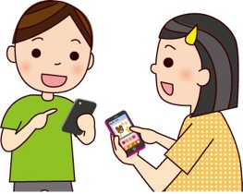 | D1:コミュニケーション  D2:法と権利  D3:健康と安全  D4;ルール，マナー  D5:セキュリティ  D6:個人情報  D7:情報社会の将来 | 〇自他の情報を大切にし，ルールを守って安全に情報手段を使用しようとする。 | 〇情報手段の利便性と危険性を理解し，自他への影響を考えて使用しようとする。 | 〇情報社会の価値や課題を認識し，情報手段を適切に活用しようとしている。
 |  |  | 隙間時間の１０分指導・児童会による主体的な活動 ※H30仙台市情報モラル実践ガイドより＜児童生徒の主体的な取組による情報モラルの啓発活動例＞
★単元は例であり，他の単元を関連付けることもできます。 ★「たく」は仙台版たくましく生きる力育成プログラムです。

